



Jaargang 4, Nummer 19  
april 2018



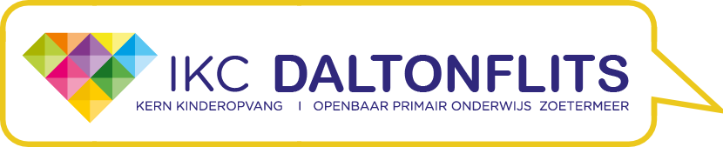

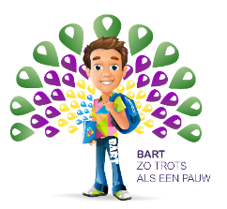 

**Spelend werken in groep 3.**

Om de overgang van groep 2 naar groep 3 beter aan te laten sluiten, is op ons IKC het spelend werken in groep 3 geïntroduceerd. Kinderen mogen twee keer per week, gedurende één uur, spelenderwijs werken aan doelen m.b.t. taal, lezen, spelling, rekenen, schrijven, creativiteit en spel. Leerlingen mogen vrij kiezen maar er zijn ook taken die verplicht zijn. Vrijheid in gebondenheid, zelfstandigheid en samenwerken. Deze kernwaarden komen zeker tot uiting wanneer de kinderen van groep 3 twee keer per week ’s middags op deze manier werken. De kinderen genieten van schrijven van letters in scheerschuim tot spelen in de themahoek.

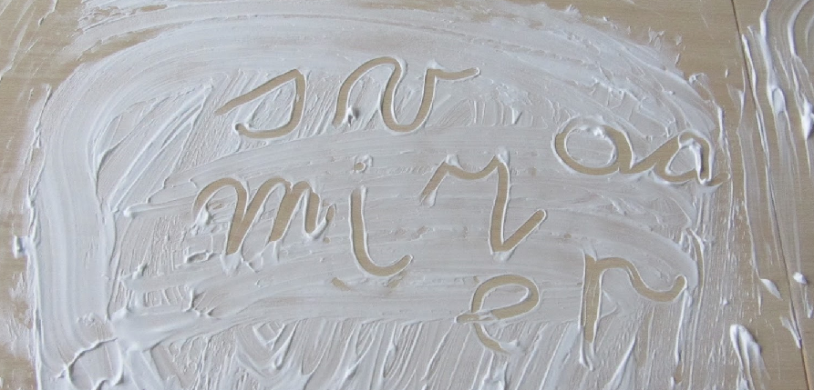

**Daltonvaardigheden schooljaar 2018-2019**

Sinds het jaar 2000 zijn wij een gecertificeerde daltonschool. Door middel van de kernwaarden samenwerken, zelfstandigheid, reflectie en verantwoordelijkheid geven wij vorm en richting aan ons onderwijs. Wij leren kinderen vaardigheden om goed te kunnen functioneren in een steeds veranderende maatschappij. Elke maand staat er een kernwaarde centraal waarbij er vaardigheden worden aangeboden. De vaardigheden staan op veren geschreven. De pauw zal groeien en daarmee ook de ontwikkeling van ieder kind.

**September: Zelfstandigheid**   
**Oktober: Leerstrategieën**   
**November: Verantwoordelijkheid**    
**December: Samenwerken**    
**Januari: Reflectie**   
**Februari: Zelfstandigheid**   
**Maart: Leerstrategieën**

**April: Verantwoordelijkheid**   
**Mei: Samenwerken**

**Juni: Herhalen**

**Onderzoekend leren**

Op woensdagmiddag 14 november komen de teams van de drie dalton basisscholen uit Zoetermeer bijeen. Twee keer per jaar komen IKC Klimboom, obs De Springplank en IKC De Edelsteen samen om van en met elkaar te leren.

Deze keer zullen we geïnspireerd worden door Rowan Huijgens met betrekking tot onderzoekend leren. Wij kijken uit naar deze leerzame middag en wij hopen de onderzoekende houding van onze leerlingen nog verder te kunnen stimuleren.



**Geschiedenis**

Op IKC de Edelsteen werken kinderen projectmatig aan geschiedenis. Per schooljaar worden er 5 thema’s behandeld. Kinderen van de groepen 4 t/m 8 werken individueel of samen aan doelen met betrekking tot een onderwerp uit een tijdvak gedurende 3 weken. Zij mogen zelf een verwerkingsvorm kiezen zoals een tentoonstelling, tijdbalk, rollenspel of verhaal. Gedurende de verschillende schooljaren maken kinderen kennis met diverse verwerkingsvormen. De kinderen maken zelf een planning en taakverdeling. Ze lezen zich in en gaan op zoek naar informatie. Opgestelde succescriteria helpen de kinderen om de opdracht zo goed mogelijk te volbrengen. Ze presenteren de informatie en werkvorm aan elkaar. Een mooie manier van werken waarbij er zeker een beroep wordt gedaan op het eigenaarschap van de kinderen.

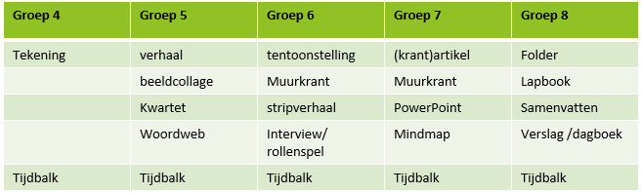

**Daltonraad**

Mogen wij u voorstellen aan de nieuwe Daltonraad! Deze leerlingen zullen helpen om ons daltononderwijs te borgen en reflecteren met juf Wendy over ons daltononderwijs om dit verder te ontwikkelen. Zij hebben dit jaar het daltonpodium al mogen organiseren en hebben leerkrachten van een basisschool die geïnteresseerd zijn in onze manier van werken uitleg gegeven. Ook hebben zij al gezorgd voor een mooie ontwikkeling in de school. Kinderen op de Edelsteen kleuren hun doelen op de weektaak in hoeverre deze door hen zijn bereikt. Vooralsnog gebeurde dit voornamelijk op gevoel en was dit daardoor niet altijd makkelijk voor de kinderen. Naar aanleiding van dit signaal hebben de leerkrachten tijdens de studiedag van 29 oktober jl. een handelingswijzer gemaakt waarin duidelijk wordt welk percentage moet worden gekleurd nadat het werk is gemaakt en nagekeken. Door het registreren weten de kinderen of het doel behaald is of dat er nog hulp en oefening nodig is.

|  |  |
| --- | --- |
| Groep: |  |
| Groep 5 | Thijmen en Dide |
| Groep 6 | Jula en Nicki |
| Groep 6/7 | Mika en Bibi |
| Groep 7 | Sven en Joeri |
| Groep 8 | Rania en Celina |

